物理化学试题之一

一、选择题(每题2分，共50分,将唯一的答案填进括号内)
( )1. 下列公式中只适用于理想气体的是
A. ΔU=Q_{V} B. W=nRTln(p₂/p₁) C. ΔU= D. ΔH=ΔU+pΔV
( )2. ΔH是体系的什么
A. 反应热 B. 吸收的热量 C. 焓的变化 D. 生成热
( )3. 2000K时反应CO(g)+1/2O₂(g)=CO₂(g)的K_{p}为6.443,则在同温度下反应为2CO₂(g)=2CO(g)+O₂(g)的K_{p}应为
A. 1/6.443 B. (6.443)^{1/2} C. (1/6.443)² D. 1/(6.443)^{1/2}
( ) 4. 固态的NH₄HS放入一抽空的容器中，并达到化学平衡，其组分数、独立组分数、相数及自由度分别是
A. 1，1，1，2 B. 1，1，3，0 C. 3，1，2，1 D. 3，2，2，2
( ) 5. 下列各量称做化学势的是
A. B. C. D.
( ) 6. A和B能形成理想溶液。已知在100℃时纯液体A的饱和蒸汽压为133.3kPa, 纯液体B的饱和蒸汽压为66.7 kPa, 当A和B的二元溶液中A的摩尔分数为0.5时，与溶液平衡的蒸气中A的摩尔分数是
A. 1 B. 0.75 C. 0.667 D. 0.5
( ) 7. 理想气体的真空自由膨胀，哪个函数不变？
A. ΔS=0 B. V=0 C. ΔG=0 D. ΔH=0
( ) 8. A、B两组分的气液平衡T-x图上，有一最低恒沸点，恒沸物组成为x_{A}=0.7。现有一组成为x_{A}=0.5的AB液体混合物，将其精馏可得到
A. 纯A和恒沸混合物 B. 纯B和恒沸混合物 C. 只得恒沸混合物 D. 得纯A和纯B
( ) 9. 实验测得浓度为0.200mol·dm⁻³的HAc溶液的电导率为0.07138S·m⁻¹，该溶液的摩尔电导率Λ_{m}(HAc)为
A. 0.3569S·m²·mol⁻¹ B. 0.0003569S·m²·mol⁻¹ C. 356.9S·m²·mol⁻¹ D. 0.01428S·m²·mol⁻¹
( ) 10. 表面活性物质溶于水时，关于溶液的表面张力和溶液表面的描述正确的是
A. 表面张力升高，正吸附 B. 表面张力降低，正吸附
C. 表面张力升高，负吸附 D. 表面张力显著降低，正吸附
( ) 11. 一体积的氢气在0℃，101.3kPa下等温膨胀至原来体积的3倍，其内能变化是多少？(设氢气是理想气体)
A. 0.4J B. 0 C. 6J D.0.04J
( ) 12. 已知反应CO(g)+1/2O₂(g)=CO₂(g)的ΔH，下列说法中何者不正确
A. ΔH是CO₂(g)的生成热 B. ΔH是CO(g)的燃烧热 C. ΔH是负值 D. ΔH与反应ΔU的数值不等
( ) 13. 对于0.002mol/kg的Na₂SO₄溶液，其平均质量摩尔浓度m±=0.219是
A. 3.175×10⁻³ B. 2.828×10⁻³ C. 1.789×10⁻⁴ D. 4×10⁻³
( ) 14. 对弯曲液面所产生的附加压力
A. 一定等于零 B. 一定不等于零 C. 一定大于零 D. 一定小于零
( ) 15. 已知下列反应的平衡常数：
H₂(g) + S(s) = H₂S(g) K₁
S(s) + O₂(g) = SO₂(g) K₂
则反应H₂S(g) + O₂(g)= H₂(g) + SO₂(g) 的平衡常数为
A. K₂/K₁ B. K₁—K₂ C. K₁×K₂ D. K₁/K₂
( ) 16. 对于N₂和H₂混合气体的绝热可逆压缩(没有生产NH₃)，则
A. ΔU=0 B. ΔH=0 C. ΔS=0 D. ΔG=0
( ) 17. 温度升高溶胶的稳定性
A. 增加 B. 下降 C. 不变 D. 先增加后下降
( ) 18. 101℃时，水在多大外压下沸腾？
A. 101.3kPa B. 1013kPa C. 略高于101.3kPa D. 略低于101.3kPa
( ) 19. 在HAc电离常数测定实验中，直接测定的物理量是不同浓度的HAc溶液的
A. 电导率 B. 电阻 C. 摩尔电导 D. 电离度
( ) 20. 定温下气相反应K_{p}有什么特点？
A. 恒为常数 B. 恒等于K_{c} C. 随压力而变 D. 与体积有关
( ) 21. 某化学反应其反应物消耗8/7所需的时间是它消耗掉4/3所需的时间的1.5倍，则反应的级数为 B
A. 零级反应 B. 一级反应 C. 二级反应 D. 三级反应
( ) 22. 在一定量AgI溶胶中加入下列不同电解质溶液，则使溶胶在一定时间内完全聚沉所需电解质的量最少的是 A
A. La(NO₃)₃ B. Mg(NO₃)₂ C. NaNO₃ D. KNO₃
( ) 23. 接触角可确定固体某种性质，若亲液固体表面能被液体润湿，其相应的接触角是
A. B. C. D. 为任意角
( ) 24. 混合等体积0.08mol·dm³ KI和0.1mol·dm³ AgNO₃溶液得到一溶胶体系，在该体系中分别加入下述三个电解质：(1) MgSO₄, (2) CaCl₂, (3) Na₂SO₄, 则其聚沉能力的大小为
A. (1)>(2)>(3) B. (2)>(1)>(3) C. (3)>(1)>(2) D. (3)>(2)>(1)
( ) 25. 298K时反应Zn+Fe²⁺=Zn²⁺+Fe的E⁰为0.323V，则其平衡常数为
A. 2.89×10⁵ B. 8.34×10¹⁰ C. 5.53×10⁴ D. 2.35×10²

- 二、计算题：(共50分)

1．(10分) A(熔点651℃)和B(熔点419℃)的相图具有一个低共熔点，为368℃(42% A,质量百分数，下同)。
- (1) 绘出该二组分系统的示意相图，标出各相区相态，及自由度。
- (2) 分别指出80% A和30% A的系统从700℃冷却到300℃的过程的相变。
- (3) 画出49% A的溶液的步冷曲线。
2、(20分) 某抗菌素施于人体后在血液中的反应呈现一级反应。如在人体中注射0.5克某抗菌素，然后在不同时间测其在血液中的浓度，得到下列数据：
t (h) | 4 | 8 | 12 | 16
C_{A} (血液中药含量mg/100ml) | 0.48 | 0.31 | 0.24 | 0.15
lnc_{A}-t的直线斜率为-0.0979, lnc_{A,0}=-0.14
- (1) 求反应速率常数。
- (2) 计算半衰期
(3) 若使血液中某抗菌素浓度不低于0.37mg/100ml，问需几小时后注射第二针。
3、(20分) 5mol过冷水在-5℃, 101.3kPa下凝结为冰，计算过程的ΔG, 并判断过程在此条件下能否发生。已知水在0℃, 101.3kPa下凝固热ΔH_{m,凝}=-6.009J·K⁻¹·mol⁻¹，水的平均热容为75.3 J·K⁻¹·mol⁻¹, 冰的平均热容为37.6 J·K⁻¹·mol⁻¹。

答案：一、1. B 2. C 3. C 4. C 5.D 6.C 7. D 8. B 9.B 10.D 11.B 12.A 13.A 14.B 15.A 16.C 17.B 18. C
19. B 20. A 21.B 22. B 23. C 24. C 25.B

二、1．(10分)A(熔点651℃)和B(熔点419℃)的相图具有一个低共熔点，为368℃(42% A,质量百分数，下同)。
- (4) 绘出该二组分系统的示意相图，标出各相区相态，及自由度。
- (5) 分别指出80% A和30% A的系统从700℃冷却到300℃的过程的相变。
- (6) 画出49% A的溶液的步冷曲线。
200

400

600

800

20

40

60

80

B

A

B%

t (℃)

l

A(s)-l

A(s)+B(s)

B(s)+l

单相区为2，两相区为1，三相线为0

2、(20分) 二、(20分) 某抗菌素施于人体后在血液中的反应呈现一级反应。如在人体中注射0.5克某抗菌素，然后在不同时间测其在血液中的浓度，得到下列数据：
t (h) | 4 | 8 | 12 | 16
C_{A} (血液中药含量mg/100ml) | 0.48 | 0.31 | 0.24 | 0.15
lnc_{A}-t的直线斜率为-0.0979, lnc_{A,0}=-0.14
- (3) 求反应速率常数。
- (4) 计算半衰期
(3) 若使血液中某抗菌素浓度不低于0.37mg/100ml，问需几小时后注射第二针。
解： 设c_{A,0}为抗菌素开始浓度
(1)反应速率方程积分形式 lnc_{A}=-kt+lnc_{A,0} 斜率为-k=-0.0979 .k=0.0979h⁻¹
(2) =7.08h
(3)t=0时，ln c_{A}= ln c_{A,0}=-0.14
t=1/k=1/0.0979ln(0.72/0.37)=6.8h
约需6.8小时后注射第二针。

3、(20分) 5mol过冷水在-5℃, 101.3kPa下凝结为冰，计算过程的ΔG, 并判断过程在此条件下能否发生。已知水在0℃, 101.3kPa下凝固热ΔH_{m,凝}=-6.009J·K⁻¹·mol⁻¹，水的平均热容为75.3 J·K⁻¹·mol⁻¹, 冰的平均热容为37.6 J·K⁻¹·mol⁻¹。

(2) H₂O(l) H₂O(s)
ΔG
n=5.00mol, n=5.00mol,
t₁= -5℃ t₁= -5℃
p=101.3kPa p=101.325kPa

ΔG₁
ΔG₃

H₂O(l) H₂O(s)
n=5.00mol, n=5.00mol,
ΔG₃
t₁= 0℃ t₁=0℃
P^{ˊ}=101.3kPa p^{ˊ}=101.3kPa

ΔH=ΔH₁+ΔH₂+ΔH₃=1883-30045-940=-29102J，
ΔS₁=nC_{p,m,水}lnT₁/T₂=5×75.3ln273.2/268.2=6.93J·K⁻¹，
ΔS₂=ΔH_{m,凝}/T=5×(-6009×10³)/273.2=-110.0 J·K⁻¹
ΔS₃=nC_{p,m,冰}lnT₂/T₁=5×37.6ln268.2/273.2=3.47J·K⁻¹，
ΔS=ΔS₁+ΔS₂+ΔS₃=6.95-110.0-3.47=-106.5 J·K⁻¹
ΔG=ΔH-TΔS=-29102-268.2×(-106.5)=-539 J<0
w^{ˊ}=0,等温，等压，ΔG〈 0，水可以自动结冰。

物理化学试题之二

一、判断题。判断下列说法的正误，在正确的说法后面打“√”，错误的说法后面打“×”。（每小题1分，共10分）

1、温度一定的时候，气体的体积与压力的乘积等于常数。( )
2、热力学过程中W的值应由具体过程决定 ( )
3、系统的混乱度增加，则其熵值减小。( )
4、处于标准状态的CO (g)，其标准燃烧热为零。( )
5、1mol理想气体从同一始态经过不同的循环途径后回到初始状态，其热力学能不变。( )
6、吉布斯判据适用于理想气体的任意过程。( )
7、四个热力学基本方程适用于所有封闭体系的可逆过程。( )
8、在纯溶剂中加入少量不挥发的溶质后形成的稀溶液沸点将升高。( )
9、惰性组分的加入将使反应的平衡转化率降低。（ ）
10、只受温度影响的平衡系统自由度F=C-P+1。( )

二、选择题。以下各题，只有一个正确选项，请将正确的选项填在相应位置。（每小题3分，共45分）
1. 一定压力下，当2 L理想气体从0℃升温到273℃时，其体积变为（ ）。
A. 5 L B. 4 L C. 6 L D. 1 L
2、A、B两种理想气体的混合物总压力为100kPa，其中气体A的摩尔分数0.6，则气体B的分压为（ ）。
A. 100kPa B. 60kPa C. 40kPa D. 不确定
3、当实际气体的压缩因子Z大于1的时候表明该气体( )。
A. 易于压缩 B. 不易压缩
C. 易于液化 D. 不易液化
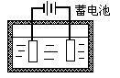
4、如图，将CuSO₄水溶液置于绝热箱中，插入两个铜电极，以蓄电池为电源进行电解，可以看作封闭体系的是（ ）。
A. 绝热箱中所有物质
B. 两个铜电极
C. 蓄电池和铜电极
D. CuSO₄水溶液
5、在体系温度恒定的变化中,体系与环境之间（ ）。
A. 一定产生热交换 B. 一定不产生热交换
C. 不一定产生热交换 D. 温度恒定与热交换无关
6、下列定义式中，表达正确的是（ ）。
A. G=H＋TS B. G=A＋PV C. A=U＋TS C. H=U—PV
7、在一个绝热钢瓶中，发生一个放热的分子数增加的化学反应，那么（ ）。
A. Q > 0，W > 0，ΔU > 0
B. ΔQ = 0，W = 0，ΔU < 0
C. Q = 0，W = 0，ΔU = 0
D. Q < 0，W > 0，ΔU < 0
8、ΔH =Q_{p} , 此式适用于下列哪个过程： ( )。
A. 理想气体从10⁶ Pa反抗恒外压10⁵ Pa膨胀到10⁵ Pa
B. 0℃ , 10⁵ Pa 下冰融化成水
C. 电解 CuSO₄水溶液
D. 气体从 (298 K, 10⁵ Pa) 可逆变化到 (373 K, 10⁴ Pa)
9、下述说法中，哪一种不正确：( )。
A. 焓是体系能与环境进行交换的能量
B. 焓是人为定义的一种具有能量量纲的热力学量
C. 焓是体系状态函数
D. 焓只有在某些特定条件下，才与体系吸热相等
10、凝固热在数值上与下列哪一种热相等：( )。
A. 升华热 B. 溶解热 C. 汽化热 D. 熔化热
11、在 100℃ 和 25℃ 之间工作的热机，其最大效率为( )。
A. 100 % B. 75 % C. 25 % D. 20 %
12、在等压下，进行一个反应 A + B=C，若Δ_{r}H_{m} > 0，则该反应一定是：（ ）。
A. 吸热反应 B. 放热反应 C. 温度升高 D. 无法确定
- 13、将1mol H₂O(l)（100℃、101.325kPa）置于密闭真空容器中，蒸发为同温同压的水蒸气并达平衡，该过程的△G（ ）。
A.大于0 B.小于0 C.等于0 D.不能确定
14、1mol双原子理想气体的C_{p}是：（ ）。
A. 1.5R B. 2.5R C. 3.5R D. 2R
15、 2mol理想气体B在300K时等温膨胀，W =0时体积增加一倍，则其∆S(J·K⁻¹)为（ ）。
A. -5.76 B. 331 C. 5.76 D. 11.52

三、填空题：以下各题，请将正确的答案填在空白处。（每小题3分，共15分）
1、已知稀溶液中溶质的摩尔分数为0.03，纯溶剂的饱和蒸汽压为91.3kPa，则该溶液中溶剂的蒸汽压为 kPa。
2、化学式的定义式为μ_{B}= 。
3、已知下列反应的平衡常数：H₂(g) + S(s) = H₂S(s)为K₁ ；S(s) + O₂(g) = SO₂(g)为K₂ 。则反应 H₂(g) + SO₂(g) = O₂(g) + H₂S(g)的平衡常数为________ 。
4、NH₄HS(s)放入真空容器中，并与其分解产物NH₃₍g)和H₂S(g)达到平衡，则该系统中组分数C= ；相数P= ；自由度F= 。
5、A及B二组分组成的凝聚体系能生成三种稳定的化合物，则于常压下在液相开始冷却的过程中，最多有 种固相同时析出？
四、计算题。（1小题6分，2、3小题各12分，共30分）

1、在一定压力p和温度298.2 K的条件下，1molC₂H₅OH(l)完全燃烧时所做的功是多少？设体系中气体服从理想气体行为。
2、101325Pa下将一盛有100℃、1mol的密闭玻璃球放在100dm³的容器中，整个容器放在100℃的恒温槽内。将玻璃小球击破，水即发生气化（设蒸气为理想气体），计算该过程的Q，W，ΔU，ΔH，ΔS，ΔA，和ΔG。已知100℃水的气化热为40.59 kJ·mol^{–1}。
3、已知甲苯的摩尔质量为 92×10⁻³ kg·mol-1，沸点为383.15K，平均摩尔气化焓为 33.84kJ·mol⁻¹；苯的摩尔质量为 78×10⁻³ kg·mol⁻¹，沸点为353.15K，平均摩尔气化焓为 30.03kJ·mol⁻¹。有一含苯 100g 和甲苯 200g 的理想液态混合物，在373.15K，101.325 kPa下达气液平衡。求
（1）373.15K 时苯和甲苯的饱和蒸气压；
（2）平衡时液相和气相的组成；
（3）由两组分物质形成该理想液态混合物时的混合焓和混合熵。

物理化学试题之二
参考答案及评分标准

一. 判断题。每小题1分，共10分。
1. × 2. √ 3. × 4. × 5. √ 6. × 7. √ 8. √ 9. × 10. √
二、选择题。每小题3分，共45分）
1 | 2 | 3 | 4 | 5 | 6 | 7 | 8 | 9 | 10
B | C | B | A | C | B | C | B | A | D
11 | 12 | 13 | 14 | 15
D | D | B | C | D

三、填空题：每小题3分，共15分。
1、88.561
2、G_{B}（或者${\left(\frac{∂G}{∂n_{B}}\right)}_{T,p,n_{c}}$）
3、K₁/K₂
4、2，2，2
5、2
四、计算题：（1小题6分，2、3小题各12分，共30分）。

1、
解：反应方程
（1分）
$C_{2}H_{5}\text{OH}(l)+3O_{2}(g)\vec{ }2{\text{CO}}_{2}(g)+H_{2}O(l)$

这是等温、等压下的化学反应：

（2分）
$$\begin{aligned}W=−p(V_{2}−V_{1}) \\ V_{1}=\frac{n_{1}\text{RT}}{p}=\frac{3\text{RT}}{p} V_{2}=\frac{n_{2}\text{RT}}{p}=\frac{2\text{RT}}{p} \\ W=−p (\frac{2\text{RT}}{p}−\frac{3\text{RT}}{p})=−(2−3)×\text{RT} \\ \text{RT}=8\text{.}\text{314}×\text{298}\text{.}2=\text{2479}J\end{aligned}$$
（2分）
（1分）
2、
解： 首先判断水是否全部气化，在101325Pa下，1mol水全部气化应占体积：

或在恒容下，1mol水全部气化后的压力：
（2分）

体积和压力均小于始态，表明能全部气化，末态压力应为31025.7Pa
选择整个容器为系统，设计下过程
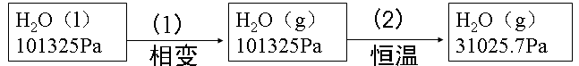
理想气体恒温过程 ΔH₂=0， ΔU₂=0
ΔH= ΔH₁+ ΔH₂= ΔH₁=40.59 kJ （2分）
ΔU= ΔU₁+ ΔU₂= ΔU₁= ΔH₁–Δ(pV)= ΔH₁–RT=37.47 kJ （2分）
因对整个容器系统 ΔV=0，故W=0，Q= ΔU = 37.47 kJ （2分）
ΔS= ΔS₁+ ΔS₂= ΔH₁/T – nRln(p₂/p₁) =118.60 J·K^{–1} （2分）
ΔA= ΔU –TΔS=37.49kJ –118.60×373.15 J = –6.771 kJ （1分）
ΔG= ΔH –TΔS=40.59kJ –118.60×373.15 J = –3.672 kJ （1分）

3、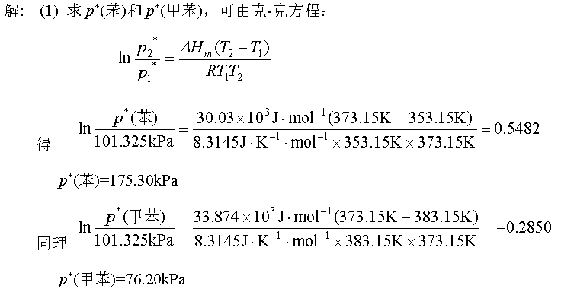
（2分）
（1分）
（1分）
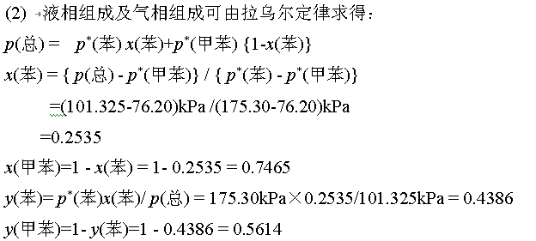
（2分）
（2分）
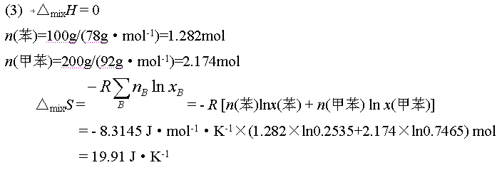
（2分）
（2分）

